**ТЗ Конная ферма**

**Общие вводные:** два смежных участка земли с/х назначения по 3,3 га каждый, итого площадь 6,6 га. 3,6 га планируется оставить под пастбище, для 3 га требуется разработка генплана.

Дорога

Участок 1

Участок 2

Пастбище 3,6 га

Площадь под застройку 3 га

На данном этапе планируется получить разрешение на строительство на постройки 1 очереди: конюшня и АБК, обе они должны уместиться на участке 1, чтобы в документации на разрешение отражать только 1 участок и по нему делать необходимые изыскания. На участке 2 могут быть размещены некапитальные хоз постройки (сенник, опилочник и т.д.), которые не требуют получения разрешения на строительство.

Проект требуется на два капитальных строения (строения «первой очереди»): дом (АБК) из газоблоков и конюшня на 12 голов из бруса.

Что ещё должно быть на генплане: (строения «второй и третьей» очереди», указаны примерно в порядке очерёдности/важности):

1. парковка на 3-4 машины при въезде,
2. навес на 2 машины рядом с АБК,
3. вольер для двух сторожевых собак с будками (около 20м2),
4. сенник,
5. навес/некапитальный гараж для техники и инвентаря (планируется малогабаритный трактор + пикап),
6. плац для верховой езды открытый 60*20м,
7. бочка для работы лошадей крытая, диаметр 20 м,
8. две песчаных левады (по размерам, «как влезет», но общей площадью не менее 900м2 каждая, можно прямоугольной/вытянутой формы/неправильной), если не влезет на 3 га, планируемых под застройку, то можно не размечать и потом от пастбища выделим место под левады,
9. каркасный домик на свайном фундаменте площадью около 35-40 м2 в качестве жилья для семейной пары-персонала, пока для генплана можно использовать эту планировку: <http://smart.ideadom.ru/barnhouse-lato36-i-lato-36t>
10. беседка круглая (около 3-4 метров в диаметре),
11. баня (на участке 2 ближе к лесу), с гостевыми комнатами, комнатой для отдыха (общая площадь около 150 м2) – это постройка самой последней очереди, пока её подробное проектирование не требуется, надо просто «зарезервировать» расположение на генплане относительно других объектов и эта информация будет «для себя», не подаётся на данном этапе в документации,
12. строение для домашних с/х животных (корова, коза, куры) + техническое помещение для обработки молока, тоже пока только зарезервировать расположение.
13. спортивная площадка (размером с теннисный корт, на участке 2).

«Ландшафтные зоны»: огород с двумя теплицами, сад с плодовыми деревьями и кустарниками, малинником, вокруг АБК – цветники, лужайка для отдыха и детской площадки, хвойники, если останется место, то дикая «лесная зона» на участке 2 вокруг бани, место для хранения навоза.

**Инженерные коммуникации:**

1. Автономная канализация – конюшня и АБК
2. Водопровод автономный – скважина – конюшня и АБК
3. Электричество
4. Планируется газ, но, вероятно, не сразу, то есть первые 1-2-3 года АБК, скорее всего, будет отапливаться электричеством.

**Здание конюшни:**

* Простой прямоугольной формы из бруса, здание не отапливаемое, два входа с торцов, тамбуры по три метра, в тамбурах с двух сторон комнаты: туалет/постирочная, сёдельная, кормовая, раздевалка (комната отдыха). Туалет, сёдельная, раздевалка утеплённые, невысокие потолки, комнаты будут отапливаться электричеством. В конюшне – мойка для лошадей и 12 денников: 4 штуки для кобыл с жеребятами (6*3), остальные 3*4, высокие потолки (не менее 3 м в денниках и 4 м в коньке, проход 3 м. По моим приблизительным прикидкам общая площадь здания около 300-350 м2 получится.
* По стилистике нравятся американские «barns» - <https://www.thestablecompany.com/equestrian/american-style-barns/ebb8>

Хотелось бы подобные раздвижные двери хотя бы с одного торца, где будут больше водить лошадей (со стороны рабочих площадок/пастбища), но вопрос их стоимости остаётся открытым.

Ещё фото по стилю:

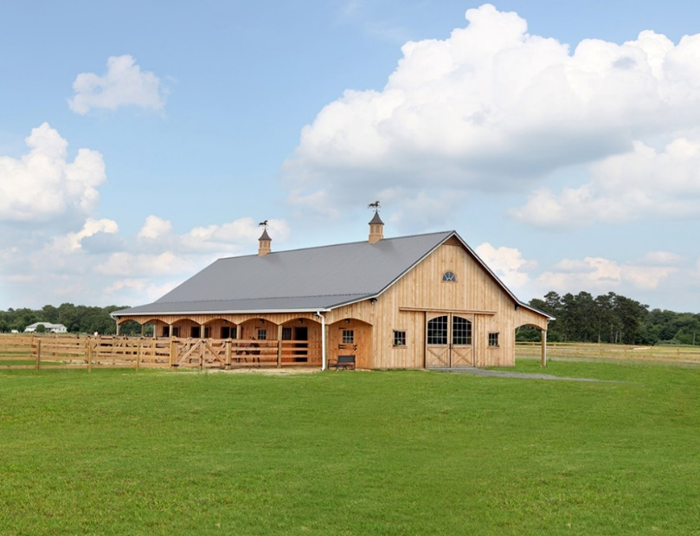

**АБК:**

Планировка АБК примерно такая: <https://www.alfaplan.ru/catalog/item_144301/?action=apply_filter>